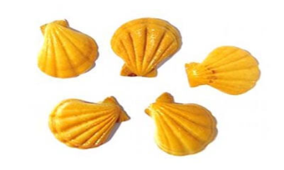


Muszelki
2025/2026
Wydarzenia Listopad
07.11.2025r. (piątek)
Uroczystość z okazji Narodowego Święta Niepodległości - występ gr. "Rekinki" Prosimy o strój galowy

12.11.2025r. (środa)
Wyjazd do CK 105 W Koszalinie "Baśnie znane i kochane" wyjazd o godzinie 9:15. Cena biletu : 35zł prosimy o wpłatę do Cioci Ani
17.11.2025r. (poniedziałek)
Dzień Życzliwości - przygotowanie kartek dla mieszkańców gminy
19.11.2025r. (środa)
Urodziny Grupowe - Grześ, Staś i Kubuś. Prosimy o przygotowanie poczęstunku oraz dostarczenie talerzyków.

20.11.2025r. (czwartek)
Przegląd Poetycki "Dzieci piszą wiersze" godz. 16:00 zachęcamy do udziału.
25.11.2025r. (wtorek)
Dzień Misia - zajęcia tematyczne w grupach

26.11.2025r. (środa)
"Karmelek" - warsztaty tworzenia świątecznych słodyczy. Opłacone z funduszy przekazanych przez Radę Rodziców.

28.11.2025r. (piątek)
Andrzejki - "wróżki i czarodzieje" zabawy w grupach. Mile widziane przebrania oraz drobny poczęstunek.
Wychowawca: mgr Luiza Karasek
Nauczyciel: mgr Pamela Bień
Pomoc n-la: Ania Ciok

